Методические материалы по формированию читательской грамотности у младших школьников с ограниченными возможностями здоровья.

Формирование читательской грамотности у младших школьников на уроках литературного чтения предполагает использование разнообразных приемов и методов, обеспечивающих успешное решение данной проблемы. Выбор приемов и методов должен быть таким, чтобы в результате обучения в ребенке произошли изменения, которые определяются не только приобретенным жизненным опытом, не только теми знаниями, которые он усвоил в процессе, но и характером его деятельности, отношением к ней, уровнем познавательных интересов, готовностью к самообучению и самовоспитанию.
Моя работа по формированию читательской грамотности реализуется по следующим направлениям:
  - Формирование навыка (техники) чтения: это умение читать вслух и про себя, владение основными видами чтения
Формированию оптимальной скорости чтения способствует применения приёма жужжащего чтения и обязательные пятиминутки на каждом уроке не зависимо от предмета.
Используемые приёмы: чтение слоговых таблиц, речевые разминки, чтение в парах, работа со скороговорками ,чистоговорками и пословицами.

Чтение чистоговорки
Ги-ги-ги,ги-ги-ги Гена, маме помоги. Га-га-га,га-га-га у меня болит нога.

Работа с пословицами. Игра «Найди пару» (Даны разрезанные пословицы:
Не учись разрушать, (а учись строить.) Сила сломит всё, (а ум- силу.)

Расшифровать слово:
А К РЫСУКРАГВНЕИЯЧКШЛАВОИЦ Шифр:3,6,7,9,11,14,16.17,20 (Рукавичка)

В своей работе использую метод Эдигея. Основная идея предлагаемого метода – использование принципа решения анаграмм. Анаграммы – это набор букв, составляющих слово, переставленных в произвольном порядке.
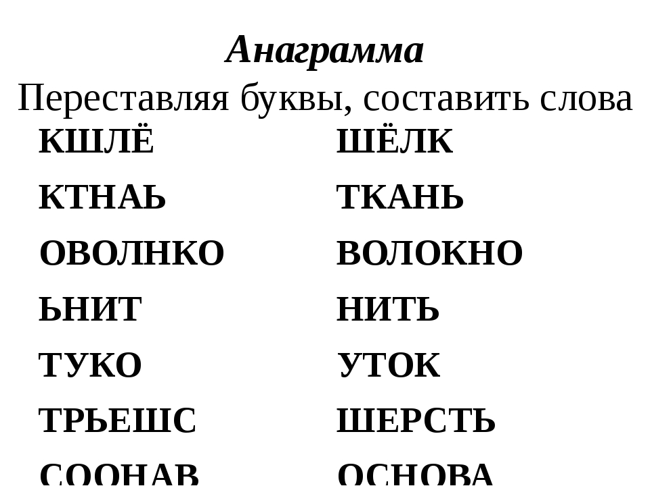
Постепенно от анаграмм переходим к целым предложениям, не меняя по- рядок слов в них, обязательно в первом слове указывая заглавную букву и печатая ее большой. Большинство учащихся увлекаются процессом расшифровки, тем самым повышая скорость чтения обычного текста. Приведу примеры заданий от простого к более сложному.
- Поменяй буквы местами так, чтобы получилось слово. БАЖА -... ( ЖАБА ) САЛИ -... ( ЛИСА ) ЗАРО -... ( РОЗА )
- Пропуск буквы в левой половине равенства. Прочитай слово. Я. + В. РЬ
= ЯНВАРЬ Л. Ф +. = ЛИФТ
- Пропуск букв в обеих половинах равенства. Прочитай слово. Б. + Г. Ж
=. АГА. ( БАГАЖ ) М. РА. =. И +. Ж ( МИРАЖ ). Е. ЛА = М. Т +. ( МЕТЛА ) М.
СК. =. А. +. А ( МАСКА ). ОЛ.. К = П. Д + НИ. ( ПОЛДНИК ). ЕЧА = СВ. +. ( СВЕЧА )
- Вычитание из последнего слога. Прочитай слово. МО + РО + ЗА - А
=.... ( МОРОЗ ) БЕ + СЕ + ДРА - Р =.... ( БЕСЕДА ) КОМ + НА + ТВА - В =. (
КОМНАТА )
- Реконструкция слова в составе предложения. Прочитай оба предложения. Определи недостающее второму предложению слово. Маша живёт недалеко от КОЛЫШ. Недалеко от школы... Маша. Весна была АННЯЯР. Была ранняя... Мороз сковал УЛИЖ. Лужи... мороз. Птицы клевали НАРЁЗ. Клевали...
зёрна.
- Реконструкция двух слов в составе предложения. Прочитай оба предложения. Определи недостающее второму предложению слово. На опушке АСЕЛ ЦВЕРАСЛА ива. Ива расцвела на. Фёдор ТАКАЕТ Аню на НАСКАХ.
Аню на... катает...
- Прочитай тексты.
Уходит ЕНЬОС. Часто идут ДИДОЖ. На ЦЕУЛИ дует сильный НЫЙ- ЛОДХО ветер. ТИДЕ играют дома.
Был КИЙЖАР день. Ярко светит НЫШСОЛКО Папа, мама и я ХАПОЕ- ЛИ к реке. РОШОХО летом возле воды. Несла девочка РОВЕД воды. Ведро ЛОБЫ худое. Вода ЛАТЕК на землю. А девочка была ДАРА. Ей нести стало ЧЕЛЕГ. Пришла она МОЙДО, а воды в ведре нет.

Ребенок, которому легко читать, обязательно будет читать, читать без принуждения.
Развивающий эффект при использовании данного метода безусловно позитивный: это концентрация внимания, осмысленное запоминание, скорость, гибкость, самостоятельность мышления, способность предвидеть, ощущение целого, творческое мышление, активизация лингвистических способностей.

  - Формирование понимания прочитанного и прослушанного произведения: это разносторонняя работа с текстом. Мне очень нравится учебно - методический комплект " Работа с текстом» О.Д.Перова.
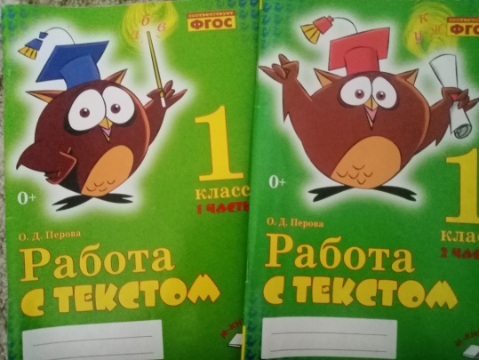

Способствует обучению учащихся извлекать требуемую информацию и обрабатывать её. В ходе работы развивается внимание к языку текста. Оно помогает подготовить детей к комплексным работам.

Формирование знания книг и умение их самостоятельно выбирать.
Дети ведут тетради по чтению, обязательно говорим о жанрах произведений. Ребятам предлагается несколько иллюстрированных картинок, из которых они должны выбрать именно те ,которые подходят к жанру

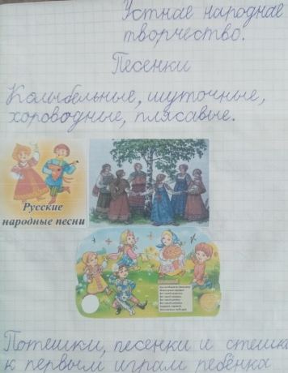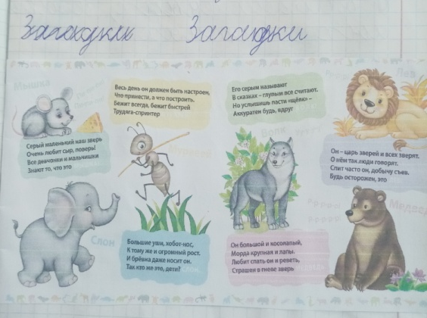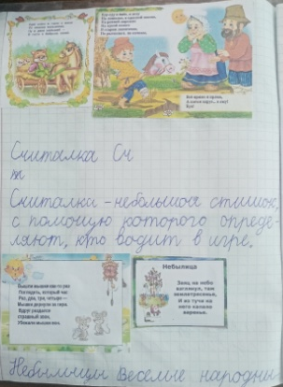

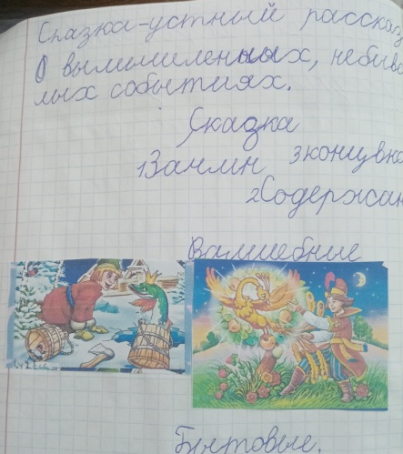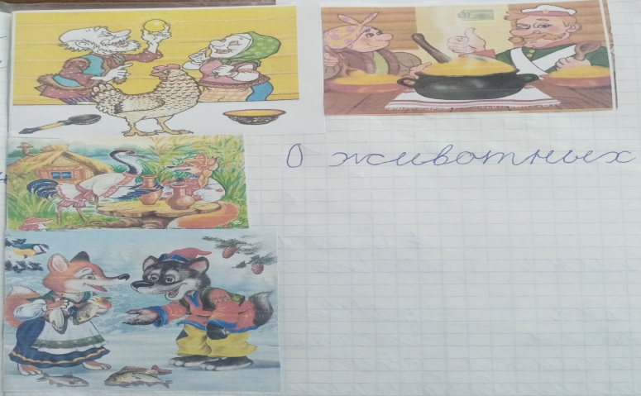

На уроках и занятиях использую элементы театрализации, ролевое чтение, дискуссия, литературная игра, и другие.
1.Чтение с остановками способствует развитию навыков вдумчивого чтения, дает возможность предположить развитие дальнейших событий, проявить фантазию. Используя этот прием, мы подходим с ребятами к пониманию основной мысли текста. Ребята учатся слушать друг друга, отстаивать свою точку зрения. Я уверена, что такой прием работы вдумчивого чтения стимулирует обучающихся разного уровня мышления, имеющих различный словарный запас. В работе над текстом можно использовать технологию «Развитие критического мышления через чтение .
2.Найдите и прочитайте 6 слов, начинающихся с буквы А:
АПТЕКАНАНАСТРАКРОБАТЛАСФАЛЬТ
3.«Потерянные буквы». Если отбросить буквы, которых нет в русском алфавите, то получится загадка. Прочитайте загадки и отгадайте:
L O R F S Д Q И W G Н Z h К U O L t C V F Т S R Ё G P Z L Y B W J Е S N C F Ь G S M Z N И Y W P R L C J f O S Y Г Q W P E Z U B L G A R t S E J U T

Один костёр - весь мир согревает. ( Солнце)
U F T Q W E R Б LV E N J Д S Z A h Y H t Z O L A R W Q Л J S Ю Y F Д h N И R П L V O t Л W Y Ь Q З G У S F Ю Z R T J C U W Я S

Тебе дано, а люди пользуются. (Имя)
F C R N H U t E V Б W Q A Z З h B R E Y З L G Д V O S N Й W B R J Л Q t A U Q Д L J O V Z Ш R Y K S G У Z B N h O S J Д U W O L V G Й

С неба - звездой, в ладошку - водой. (Снежинка)

Знаю – Хочу узнать – Узнал. Например, при изучении творчества Фета дети самостоятельно составляют вот такой секретик , что знали о Фете и его произведениях, что узнали нового о писателе, какие его произведения и что хотели бы узнать. Работа с этим приемом чаще всего выходит за рамки одного урока. Графа «Хочу узнать» дает повод к поиску новой информации, работе с дополнительной литературой.

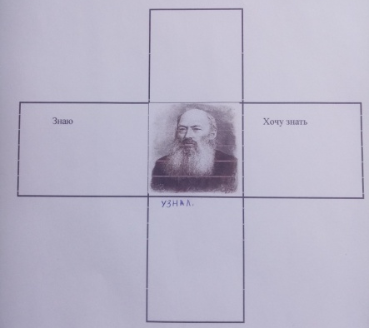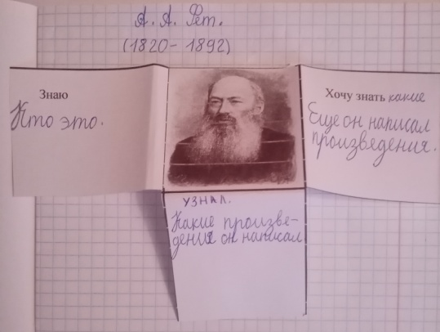

Составление синквейна – это полезная весёлая игра, которая обогащает словарный запас, развивает речь и мышление, а также хороший способ контро- ля и самоконтроля. Работать с этим приёмом я начинаю уже в 1 классе.

Структура синквейна:
- Существительное (тема).
- Два прилагательных (описание).
- Три глагола (действие).
- Фраза из четырех слов (описание).
- Существительное (перефразировка темы)

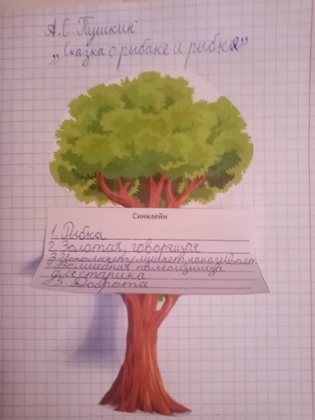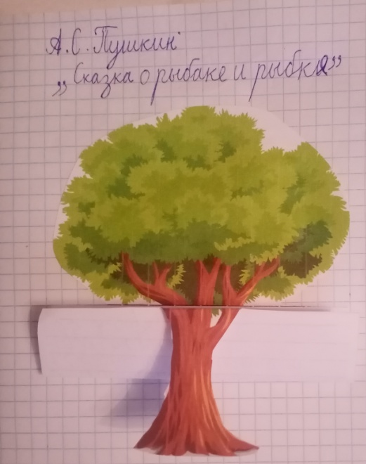

Применяя в работе данные приёмы и методы, я отмечаю следующие преимущества:
  - учащиеся учатся слушать друг друга, несут ответственность за со- вместный способ познания;
  - увеличивается интеллектуальный потенциал учащихся, расширяет- ся их словарный запас;
  - совместная работа способствует лучшему пониманию трудного, информационно насыщенного текста;
  - вырабатывается уважение к собственным мыслям и опыту;
  - обостряется любознательность, наблюдательность;
  - развивает активное слушание;
  - повышается самооценка.
В результате применения в своей работе описываемых приёмов и методов у учащихся начальной школы будут заложены основы формирования грамотного читателя, человека, у которого есть стойкая привычка к чтению, сформирована душевная и духовная потребность в нём как средстве познания мира и самопознания.
Главное – организовать процесс так, чтобы чтение способствовало развитию личности, а развитая личность испытывает потребность в чтении как в источнике дальнейшего развития.

